Cобеседование по родному (татарскому) языку
6 класс (демоверсия)
1. Придумать (устно) текст, используя некоторые из опорных слов на любую из тем.
Уку елы башлана.
Белем көне, яңа уку елы, тантаналы, гимн яңгырый, котлыйлар, башлана, үтә, төрле.

Минем мәктәбем.
Минем, яңа. Зур, якты, чиста, дуслар кагыйдәләр, әзерләнәбез, түгәрәкләр, секциялшр, йөриләр. өй эше.
Китап
Һәркем ярата, укый, башлады, өйрәтте, җанлы кебе, аралашу уйланам,сөйләшәм, хәзинә.

2. Рассмотреть сюжетный рисунок (на выбор). Составить по нему текст (устно).
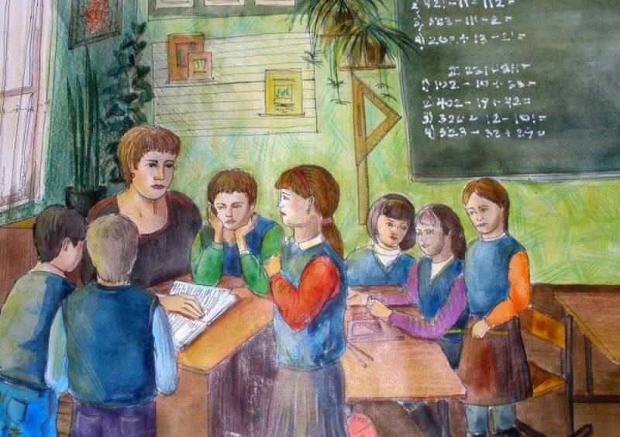

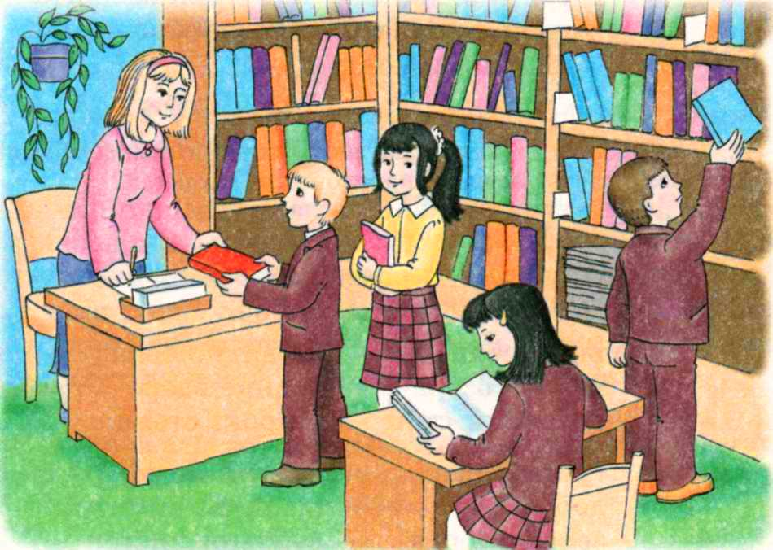



3. Как скажите, если помогаете маме:
- Чистить картошку;
- Покупать продукты;
- Убирать комнату;
- Гладить бель;
- Накрывать на стол;

4. Как скажите в следующих ситуациях?
Предложите другу:
- Прочитать книгу о Каюме Насыри;
- Сходить в библиотеку и взятькнигу о Мусе Джалиле.

5. Убедите друга в том, что:
- Чтение – полезное занятие;
- Домашнее задание надо записывать в дневник.

6. Используя схему составить диалог:
- –вопрос
-ответ
-вопрос
-отрицательный ответ
- –вопрос
-ответ
-сообщение.

